PONIEDZIAŁEK 15 CZERWCA 2020
Rozpoczynamy kolejny tydzień naszej wspólnej nauki. Pozdrawiam wszystkich bardzo serdecznie i zapraszam do działania. Zbliżamy się do pożegnania z podręcznikiem i ćwiczeniami z języka polskiego, zabawimy się w utrwalanie i konsekwentnie zakończymy matematykę ćwicząc umysł przy rozwiązywaniu zadań tekstowych i innych łamigłówek matematycznych. W poprzedni poniedziałek był 8 czerwiec – najważniejszy dzień w całym roku szkolnym ŚWIĘTO PATRONA CZYLI ŚWIĘTO SZKOŁY. Naszą patronką jest święta Królowa Jadwiga, której dziś poświęcimy chwilę czasu, przecież chodzimy do Szkoły Podstawowej im. Świętej Jadwigi Królowej.
W tamtym tygodniu wkradł się do mojej korespondencji chochlik, który trochę namieszał. Przepraszam za niego!!!! Dlatego te ćwiczenia są z tego feralnego dnia, a ponieważ ze względu na sprawdzian ósmoklasisty będziecie mieć trochę luzu dołożę wam jeszcze kilka zadań.
EDUKACJA POLONISTYCZNA:
- praca z podręcznikiem strona 72 i 73. Przeczytajcie pięknie wiersz i spróbujcie wykonać wszystkie polecenia:1, 2, 3
EDUKACJA MATEMATYCZNA:
- praca z ćwiczeniami – utrwalenie zegara strona 63
- ćwiczenia utrwalające ćwiczenia strona 69, 70, 71
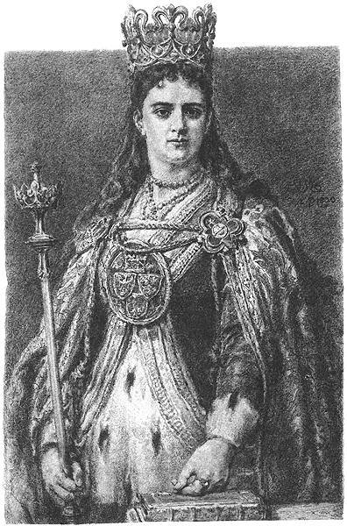
Co wiemy o Jadwidze? Była bardzo wierząca i pobożna, odnowiła Akademię Krakowską (a właściwie jej mąż Władysław Jagiełło odnowił ją po śmierci Jadwigi z przeznaczonych przez nią na ten cel pieniędzy), a poddani ją kochali, bo miała wielkie serce i pomagała potrzebującym.
"Kiedy zaś król zatrzymał się w Gnieźnie (...), zażądał okupu. Z tego powodu wieśniacy przybywszy do Gniezna z żonami i dziećmi podnieśli płacz, narzekanie i niekończące się skargi. (...) Poruszona tym nieszczęściem królowa Jadwiga, naprawiając błąd króla, zwróciła wszystek okup i postarała się o zniesienie interdyktu. Podobno zaś w goryczy swego serca miała powiedzieć: „Wprawdzie zwróciliśmy wieśniakom bydło, ale kto im zwróci wylane łzy?" – relacjonował Jan Długosz. Królowa Jadwiga była więc aniołem na ziemi. Jest świętą Kościoła katolickiego, patronką Polski i apostołką Litwy. Jest też patronką naszej szkoły, z czego powinniśmy być dumni.
- dodatkowe ćwiczenia matematyczne strona 75, 76 i 77
- zadania tekstowe w podręczniku matematycznym strona 74 zadanie 1, 2, 3, 4, 5
Piszecie w zeszycie same działania i odpowiedzi

